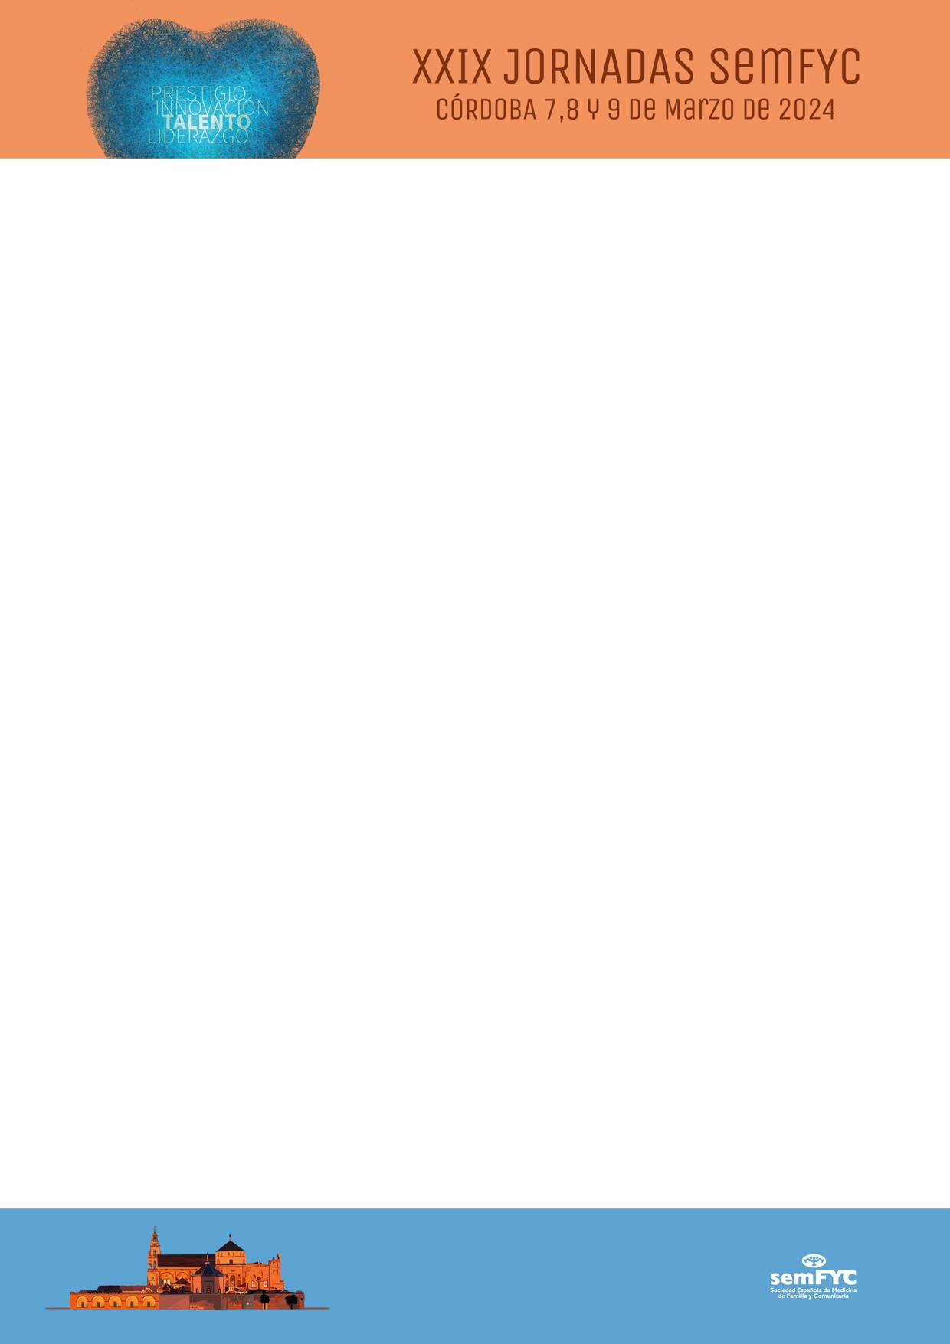

RESUMEN XXIX JORNADAS SEMFYC

MIÉRCOLES, 6 DE MARZO DE 2024

REUNIÓN:

Remedios Martin, Laura Carbajo, Jaume Nadal en el Hotel Eurostars Palace (P.º de la Victoria, s/n, Centro, 14004 Córdoba)

Horario: Mañana – 12.00 – 14.00h
Sede: Eurostars Palace Espacio: Sala Maimónides Nºpax: 3

A las 14.15h tienen reserva a 3 minutos del hotel, en el Restaurante Casa Rubio (C. Prta de Almodóvar, 5, Centro) Pedirán a carta y pagarán en el restaurante.

REUNIÓN CJO.ADMÓN CONGRESOS:

Horario: Tarde – 17.30 - 19.30h Sede: Eurostars Palace Espacio: Sala Maimónides Nºpax: 8

CENA JP (10 pax):

21:00h Restaurante Puerta de Sevilla (C. Postrera, 51, Centro), a 10 minutos del hotel. Salón privado.

JUEVES,7 DE MARZO DE 2024 REUNIÓN JUNTA PERMANENTE:
Horario: Mañana – 9:00 a 14:00h
Sede: Palacio de Congresos de Córdoba
Espacio: Sala Maimónides
Nºpax: 17

Montaje: U

ALMUERZO JP (17 pax):

14.15h Restaurante Casa Palacio Bandolero (C. Torrijos, 6, Centro), al lado del Palacio de Congresos

REUNIÓN JUNTA DIRECTIVA:

Horario: 16.00h a 19:30h.
Sede: Palacio de Congresos de Córdoba Espacio: Sala Beatriz Enríquez de Arana Nºpax: 35

CENA CÓCTEL BIENVENIDA:

(se incorpora Consejo Asesor) Sede: Hotel Eurostars Palace Espacio: Restaurante Desayunador Nºpax: 50
Montaje: de pie tipo coctel Horario: cena– 20.30H

VIERNES, 8 DE MARZO DE 2024

XXIX JORNADAS SEMFYC:

Sede: Palacio de Congresos Espacio: SALA San Zoilo (plenaria) Nºpax: 50
Montaje: Teatro con mesa presidencial para 3 pax
Horario: Jornada completa 09:00h – 19:00h
Material audiovisual: Proyector + pantalla + ordenador conectado al proyector y con conexión a internet. Además, hemos solicitado a CongresSystem ampliar la cobertura WiFi para el resto de asistentes y un técnico, pasador de diapositivas, 2 micros de mesa, 1 micro de mano y megafonía (altavoces), regletas de corriente.

SALAS PARALELAS:

Espacios: Sala San Zoilo, Sala Maimónides, Sala Hasday Ibn Shaprut y Sala Galión
- Liderazgo en Medicina de Familia y Comunitaria. (Sala Maimónides, Pl. 2)
- Medicina de familia y tecnología: ¿qué futuro queremos? (Sala Galión Annaeano, Pl. 2)
- Cómo hemos cambiado: de dónde venimos y hacia dónde queremos ir. (Sala San Zoilo, Pl. 2)
- Mesogestión, líderes del cambio (Sala Hasday Ibn Shaprut, Pl. 2)

COFFEE-BREAK MAÑANA:

Espacio: Patio espíritu de Córdoba
Nºpax: 45
Horario: 11.00-11.30h

ALMUERZO:

Espacio: Patio espíritu de Córdoba
Nºpax: 53
Horario: mediodia– 13:30h - 15:00
Tipo de servicio: banquete. Mesas 8/10 comensales

COFFEE-BREAK TARDE:

Espacio: Sala San Zoilo - Al final de la sala, detrás del teatro
Nºpax: 45
Horario: 17.00h

VISITA GUIADA:

De 19.30h a 21h aprox. Paseo desde Hotel Eurostars, por los exteriores Alcázar y barrio judería. Al final de la visita nos dejan en el Restaurante.

CENA (50 pax):

21.00h Restaurante Casa Pepe de la Judería (C. Romero, 1, Centro)

SÁBADO, 9 DE MARZO DE 2024

REUNIÓN JORNADAS SEMFYC:

Sede: Palacio de Congresos de Córdoba Espacio: SALA San Zoilo (plenaria) Nºpax: 50
Montaje: mismo montaje que el día anterior
Horario: Media Jornada 09:00h – 13:00h
Material audiovisual: mismo material que el día anterior

COFFEE-BREAK MAÑANA:

Espacio: Sala San Zoilo – Al final de la sala, detrás del teatro
Nºpax: 45
Horario: 09.00h

ALMUERZO:

Espacio: Patio espíritu de Córdoba - Horno de mel (Ana Triguero)
Nºpax: 50
Horario: mediodia– 13h a 14h Tipo de servicio: finger-buffet

